深度學習之演算法研究報告

概述：

機器深度學習，就像是用電腦仿照人類大腦工作的方式，讓電腦來進行運算，學習類似於大腦的工作方式。深度學習就像是我把x帶入f(x)運算之後得出答案，比如一個語音辨識function，給他一段聲音，得出來的結果是一段文字；一個影像辨識function，給他一張照片，就可以辨識出照片裡是否為人。而許多個function集合在一起，例如可以辨識出人的function、可以辨識出汽車的function和可以辨識出腳踏車的function等，稱為Model。

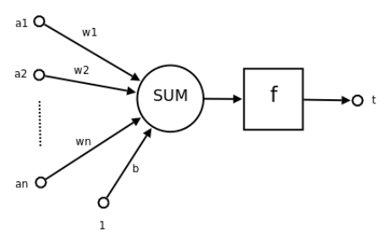Model是透過神經網路(Neural Networks, NN)來訓練，神經網路是透過多個神經元組成，而各個神經元組成分為輸入的變數(a1-an)、權重(w1-1n)、誤差(b)和激勵函數(Activation Function)。神經元如圖一所示。

圖一、Ncell

深度學習就像是多個且多層的NN組合起來，而要用多少層、每層要有幾個節點，也就是神經元、每個節點要如何相連、要採用什麼激勵函數等，又統稱為網路架構都是不同的。例如：深度神經網路(Deep Neural Networks, DNN)、卷積神經網路(Convolutional Neural Networks, CNN)、循環神經網路(Recurrent Neural Networks, RNN)。而權重和誤差則是透過大量資料學習而得出來的。

a.深度神經網路(Deep Neural Networks, DNN)

深度神經網路(Deep Neural Networks, DNN)與神經網路(Neural Networks, NN)類似，DNN對於NN來說，如果神經網路有很多層，他就會變成深度神經網路。DNN概念圖如圖二所示。

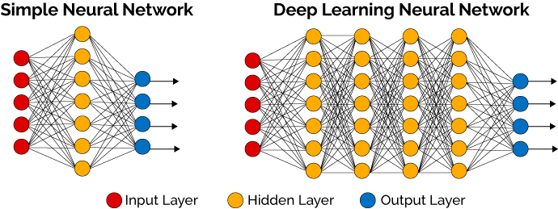

圖二、DNN [1]

b.卷積神經網路(Convolutional Neural Networks, CNN)

CNN是一個多層的神經網路，在深度學習中主要應用在語音分析與影像辨識上，在訓練CNN我們需要不斷的擷取資料特徵，而卷積就是在對圖片進行擷取的動作，找出最好的特徵在進行分類。CNN概念圖如圖三所示。

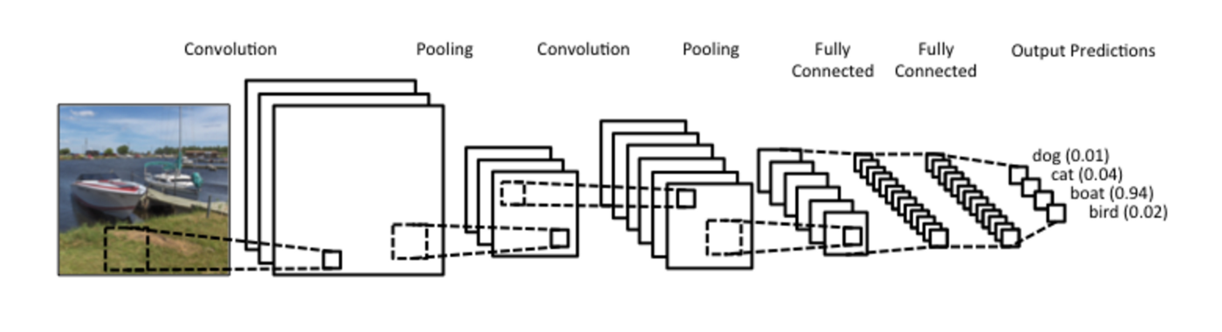

圖三、CNN概念圖 [2]

總結：

深度學習主要分為建構網路、設定目標、開始學習，如果我需要做影像辨識我需要利用的網路架構為CNN，再來我要設定目標，我需要電腦可以辨識出狗，於是需要蒐集許多不同種類、不同大小、不同顏色的狗來訓練。

參考文獻：

[1] 深度學習入門(一)

<https://medium.com/@baubibi/%E9%80%9F%E8%A8%98ai%E8%AA%B2%E7%A8%8B-%E6%B7%B1%E5%BA%A6%E5%AD%B8%E7%BF%92%E5%85%A5%E9%96%80-%E4%B8%80-68e27912ce30>

[2] 資料分析&機器學習

<https://medium.com/jameslearningnote/%E8%B3%87%E6%96%99%E5%88%86%E6%9E%90-%E6%A9%9F%E5%99%A8%E5%AD%B8%E7%BF%92-%E7%AC%AC5-1%E8%AC%9B-%E5%8D%B7%E7%A9%8D%E7%A5%9E%E7%B6%93%E7%B6%B2%E7%B5%A1%E4%BB%8B%E7%B4%B9-convolutional-neural-network-4f8249d65d4f>

[3] 深度學習入門(二)

<https://medium.com/@baubibi/%E9%80%9F%E8%A8%98ai%E8%AA%B2%E7%A8%8B-%E6%B7%B1%E5%BA%A6%E5%AD%B8%E7%BF%92%E5%85%A5%E9%96%80-%E4%BA%8C-954b0e473d7f>